Согласовано:  Старшим воспитателем  д/с «Теремок» г.Ак-Довурак  ________Хертек Р.О | Утверждено:  Директор МАДОУ д/с «Теремок»  г Ак-Довурак  ______________Ооржак А.А.
План и отчет
дистанционной работы старшей группы «Звездочки» с 01.11-03.11.21г

дата | Тема занятий | Цель
01.11.21г | 1. Ознакомление с окружающим Тема:«Птицы - пернатые друзья»  2. музыка ( по плану муз.рук-ля)  3. Лепка Тема:«Птицы»  Онлайн обучение портал 5+ akbooks.onlineрегистрация детей на портале | 1.Расширять представления детей о зимующих птицах. Формировать желание наблюдать за птицами. Развивать познавательный интерес к миру природы. Закреплять знания о повадках птиц .Формировать желание заботиться о птицах в зимний период, развивать эмоциональную отзывчивость  3.Вызвать положительное эмоциональное отношение к пернатым. Закреплять приемы лепки: раскатывание, оттягивание, сплющивание, прищипывание. Развивать эстетическое восприятие. | 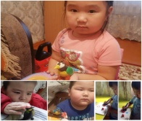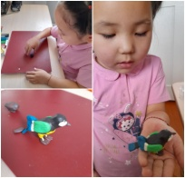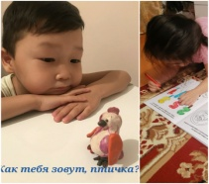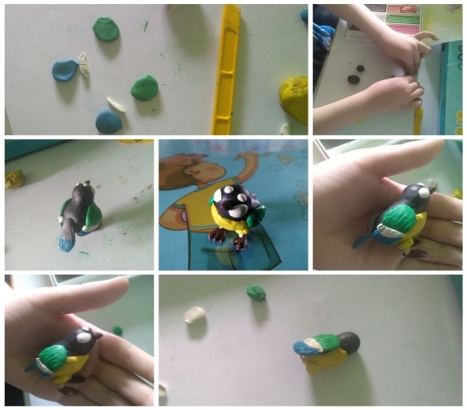
02.11.21г | 1.Развитие речи Составление рассказов из темы стихотворений «Лукоморья дуб зеленый»  2. Физкультура (по плану физ.рук-ля)  3. Рисование Тема:«Птицы на ветке»  Онлайн обучение портал 5+ akbooks.onlineрешение заданий детей на портале | 1.Задачи:Учить связано рассказывать, не отступая от заданной темы, чётко произносить фразы, активизировать в речи сложные предложения.  3.Задачи:Развивать умение детей передавать содержание своего рисунка. Продолжать учить рисовать акварелью. Развивать творчество, образные представления птиц | 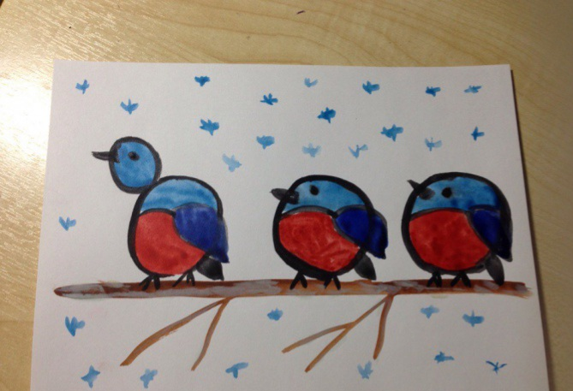  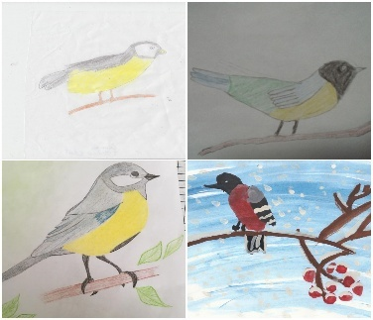  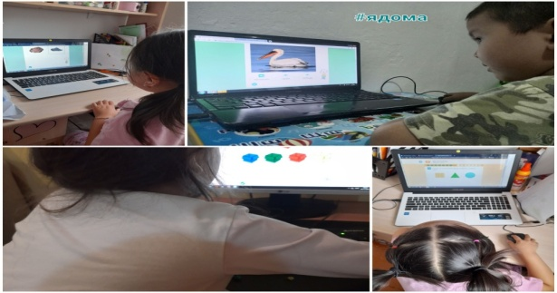
03.11.21г | 1.Математическое развитие Тема «Число и цифра 6»  2.Рисование Тема: «Сказочная птица»  3.Музыка (по плану муз-го руководителя)  Онлайн обучение портал 5+ akbooks.onlineрешение заданий детей на портале | 1.Задачи:Познакомить с образованием числа и цифрой 6;учить соотносить цифру с числом; уметь считать в пределах 6; закреплять временные представления: «утро - вечер», «день - ночь»  Литература:И.А. Помораева, В.А Позина  2. Задачи: Закреплятьумение детей передавать образ птиц. Продолжать учить рисовать гуашью. Развивать творчество, образные представления о птицах | 